МИНИСТЕРСТВО ЦИФРОВОГО РАЗВИТИЯ,

СВЯЗИ И МАССОВЫХ КОММУНИКАЦИЙ

Ордена Трудового Красного Знамения

Федеральное государственное бюджетное

Образовательно учреждение высшего

Образования

«Московский технический университет связи и

Информатики»

Кафедра «Математическая кибернетика и

Информационные технологии»

Лабораторная работа №3

«Создание базы данных»

Работу выполнил: студент

Группы БВТ2203

Бородин К.Н.

2023

ЗАДАНИЯ.

Создать базу данных, которая будет содержать:

1. Таблицу с информацией о кафедре (id, название, деканат).
2. Таблицу с информацией о студенческой группе (id, название, кафедра).
3. Таблицу с информацией о студентах (id, имя, паспортные данные, группа).
4. Между всеми таблицами должны быть связи. Заполнить таблицу кафедра 2 записями, таблицу групп 4 записями (по 2группы на кафедру) и в таблицу студенты по 5 студентов на группу.

СОДЕРЖАНИЕ

ХОД РАБОТЫ. 4

ЗАКЛЮЧЕНИЕ. 8

# ХОД РАБОТЫ.

Так как этот скрипт для отладки создаётся несколько раз, в начале скрипта прописываю каскадное удаление таблиц, чтобы стереть записи, рисунок 1.

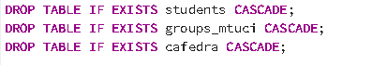  
Рисунок 1 – каскадное удаление таблиц.

Далее создаю таблицу с кафедрой, id которой будет не нулевым, иметь целочисленный тип, название будет иметь текстовой тип и также не равняться нулю. Название деканата будет иметь тип varchar и состоять максимально из пять символов. Создание этой таблицы представлено на рисунке 2.

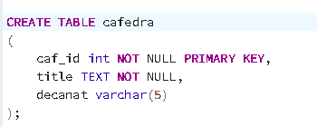  
Рисунок 2- создание таблицы кафедры.

Теперь создаю таблицу с группами. Атрибуд id будет являться первичным ключом, не являться нулём и иметь целочисленный тип данных. Название группы будет иметь ненулевое значение и тип varchar, максимальное количество символов в названии – 7. Номер кафедры – внешний ключ, который ссылается на id кафедры таблицы cafedra. Создание таблицы приведено на рисунке 3.

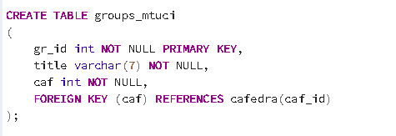  
Рисунок 3 – создание таблицы групп.

Создаю последнюю таблицу – таблицу со студентами. ID будет являться первичным ключом, также будет иметь целочисленный тип данных и не являться нулем. Имя студентом будет иметь текстовой тип данных и не являться нулем. Паспорт будет иметь тип varchar, не являться нулем и фиксироваться 11 символами. Атрибут группы будет являться внешним ключом, ссылающимся на id группы таблицы st_group. Группа в этой таблице будет иметь целочисленный тип данных и не являться нулем. Создание этой таблицы представлено на рисунке 4.

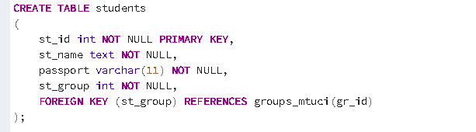  
Рисунок 4 – создание таблицы студентов.

Теперь заполню такие таблицы данными. Заполнение таблицы кафедры представлено на рисунке 5.

  
Рисунок 5 – заполнение таблицы кафедры.

Заполнение таблицы групп представлено на рисунке 6.

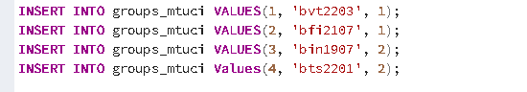  
Рисунок 6 – заполнение таблицы групп.

И, наконец, заполню таблицу со студентами, рисунок 7.

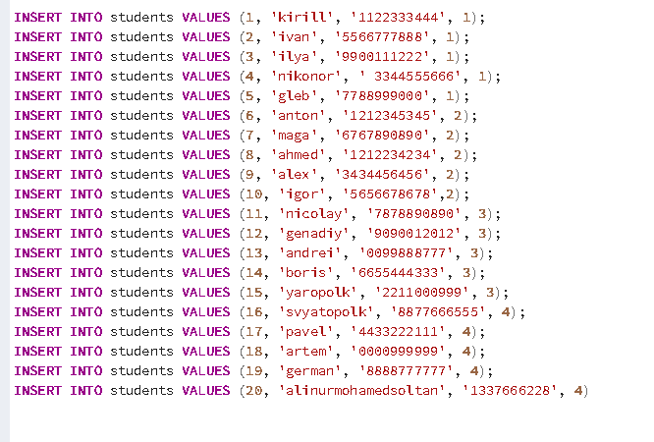  
Рисунок 7 – заполнение таблицы со студентами.

# ЗАКЛЮЧЕНИЕ.

В ходе работы была создана база данных, содержащая три таблицы: таблицу с информацией о кафедре (id, название, деканат), таблицу с информацией о студенческой группе (id, название, кафедра), таблицу с информацией о студентах (id, имя, паспортные данные, группа). Между всеми таблицами были выстроены взгляды. Таблица кафедры была заполнена двумя записями, таблица групп 4 записями (по две записи на кафедру), таблица студентов 20 студентами (по пять студентов на группу).